|  |
| --- |
| МИНОБРНАУКИ РОССИИ |
| Федеральное государственное бюджетное образовательное учреждение высшего образования **«МИРЭА − Российский технологический университет»**  **РТУ МИРЭА** |

**Институт информационных технологий (ИИТ)**

**Кафедра практической и прикладной информатики (ППИ)**

**ОТЧЕТ ПО ПРАКТИЧЕСКОЙ РАБОТЕ**

по дисциплине «Моделирование бизнес-процессов»

**Практическое занятие № 6**

|  |  |  |  |
| --- | --- | --- | --- |
| Студент группы ИНБО-01-17 | *ИКБО-15-22, Оганнисян Г.А.* | (подпись) | |
| Преподаватель | *Шендяпин А.В.* | (подпись) | |
| Отчет представлен | «___»________2024 г. | |  | |

Москва 2024 г.

**СОДЕРЖАНИЕ**

ПРАКТИЧЕСКОЕ ЗАНЯТИЕ 6 3

Цель занятия 3

Постановка задачи 3

Результат практического занятия 3

Результат работы 4

Список использованных источников и литературы 9

# **ПРАКТИЧЕСКОЕ ЗАНЯТИЕ 6**

## Цель занятия

Формирование навыка проведения декомпозиции процесса в методологии IDEF0.

## Постановка задачи

на основе ранее выданного преподавателем варианта в практической работе 4:

1. Поверить построенную функциональную диаграмму процесса на семантические ошибки. В случае обнаружения ошибок в использовании принципов построения моделей внести исправления в функциональную диаграмму и сформировать текстовый файл, в котором отразить все внесенные изменения.

2. Выбрать любой подпроцесс в декомпозиции бизнес-процесса и построить следующий уровень детализации, руководствуясь тем, что входные и выходные потоки, а также механизм управления и исполнения уже заданы на более высоком уровне. Количество операций в детализируемом подпроцессе не может быть меньше 3 и ограничено 6.

3. Сформировать табличное описание всех декомпозированных подпроцессов в файле текстового формата.

## Результат практического занятия

Построенные и сохраненные в файле текстового формата:

- измененная функциональная диаграмма с текстовым описанием изменений;

- построенный подпроцесс с табличным описанием, представленный преподавателю в конце практического занятия (форма отчета размещена в СДО).

## Результат работы

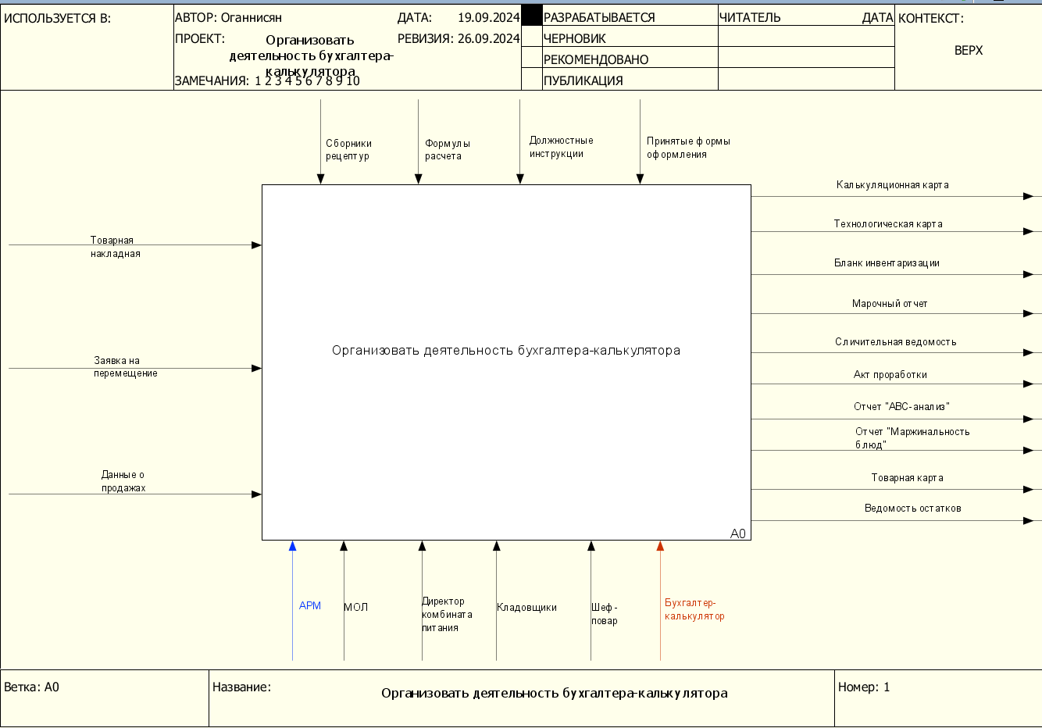

**Рисунок 1 – Контекстная диаграмма задания**

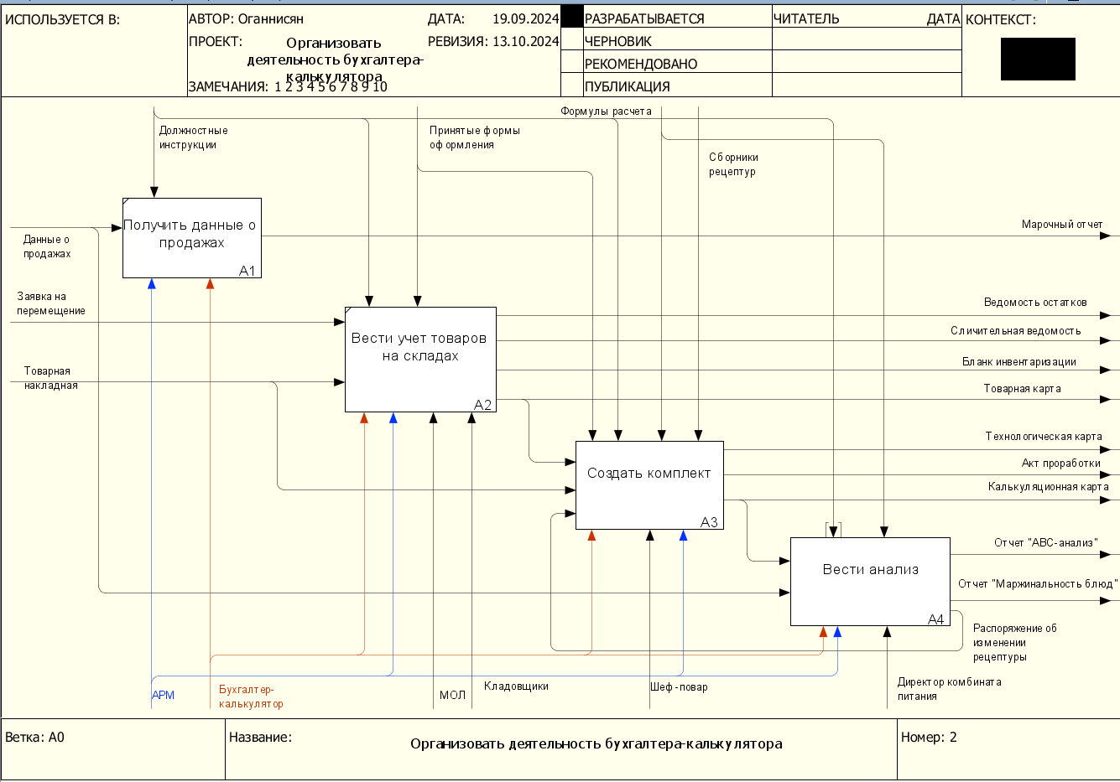

**Рисунок 2 – Декомпозиция задания**

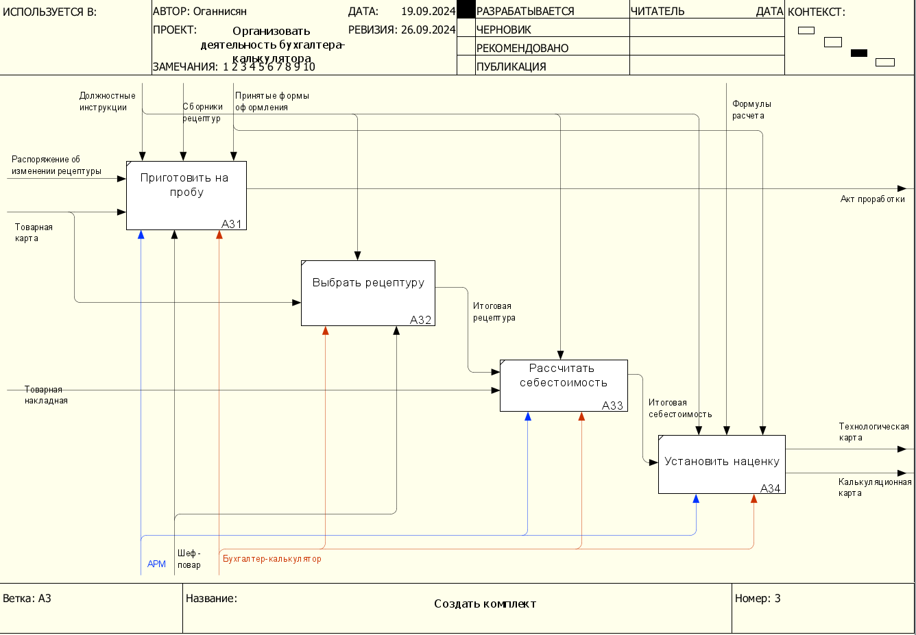

**Рисунок 3 – Декомпозиция подпроцесса «Создать комплект»**

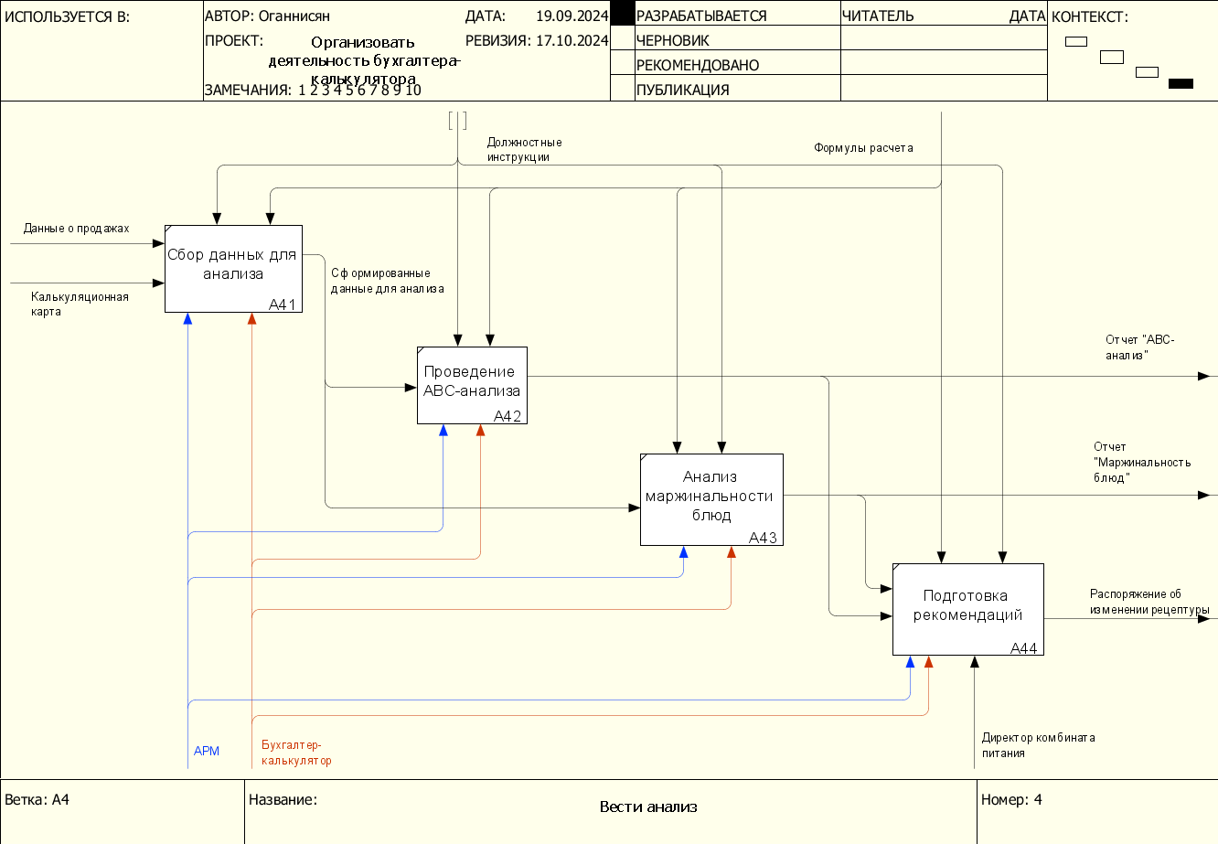

**Рисунок 4 – Декомпозиция подпроцесса «Вести анализы»**

*Таблица 1 – Табличное описание бизнес-процесса «Организовать деятельность бухгалтера-калькулятора»*

|  |  |  |  |  |
| --- | --- | --- | --- | --- |
| **Название** | **Краткое описание** | **Исполнитель** | **Входы** | **Выходы** |
| Организовать деятельность бухгалтера-калькулятора | Основной процесс организации работы бухгалтера-калькулятора | Бухгалтер-калькулятор | Должностные инструкции, формы, калькуляционные карты и др. | Калькуляционная карта, отчёты, ведомости |
| Получить данные о продажах | Получение информации о продажах для дальнейшего учета | Бухгалтер-калькулятор | Данные о продажах, заявка на перемещение | Данные для учета товаров |
| Вести учет товаров на складах | Учет и контроль остатков на складе | Кладовщики | Товарная накладная, формы оформления | Ведомость остатков, инвентаризация |
| Создать комплект | Создание комплекта блюд с расчётом себестоимости и наценки | Шеф-повар, бухгалтер-калькулятор | Рецептура, формы, данные о товарах | Калькуляционная карта, технологическая карта |
| Вести анализ | Анализ данных для формирования отчетов по маржинальности и ABC-анализу | Бухгалтер-калькулятор | Отчетные документы, данные о себестоимости | Отчёт 'АВС-анализ', отчёт 'Маржинальность блюд' |

*Таблица 2 – Табличное описание подпроцессов*

|  |  |  |  |  |
| --- | --- | --- | --- | --- |
| **Название** | **Краткое описание** | **Исполнитель** | **Входы** | **Выходы** |
| Приготовить на пробу | Проработка изменённой рецептуры и оценка результата | Бухгалтер-калькулятор, Шеф-повар | Распоряжение об изменении рецептуры, Товарная карта | Акт проработки |
| Выбрать рецептуру | Окончательный выбор рецептуры на основе анализа | Бухгалтер-калькулятор, Шеф-повар | Товарная карта | Итоговая рецептура |
| Рассчитать себестоимость | Расчет стоимости готового продукта с учетом всех затрат | Бухгалтер-калькулятор | Товарная накладная, Итоговая рецептура | Итоговая себестоимость |
| Установить наценку | Определение цены на продукт с учетом себестоимости | Бухгалтер-калькулятор | Итоговая себестоимость | Технологическая карта, Калькуляционная карта |

*Продолжение таблицы 2 – Табличное описание подпроцессов*

|  |  |  |  |  |
| --- | --- | --- | --- | --- |
| **Название** | **Краткое описание** | **Исполнитель** | **Входы** | **Выходы** |
| Сбор данных для анализа | Сбор и структурирование данных о продажах и калькуляционной карте | Бухгалтер-калькулятор, АРМ | Данные о продажах, Калькуляционная карта | Сформированные данные для анализа |
| Проведение АВС-анализа | Классификация продукции по объему продаж для выявления значимых товаров | Бухгалтер-калькулятор, АРМ | Сформированные данные для анализа | Отчет "АВС-анализ" |
| Анализ маржинальности блюд | Оценка рентабельности блюд на основе затрат и прибыли | Бухгалтер-калькулятор, АРМ | Сформированные данные для анализа | Отчет "Маржинальность блюд" |
| Подготовка рекомендаций | Формирование рекомендаций по изменению рецептуры или цен на основе анализов | Бухгалтер-калькулятор, Директор комбината питания | Отчеты "АВС-анализ", "Маржинальность блюд" | Распоряжение об изменении рецептуры |

# **Список использованных источников и литературы**

1. Размещенное в СДО как «Моделирование бизнес-процессов_Лекция» исправленное и дополненное учебное пособие по «Моделированию бизнес-процессов» [Электронный ресурс]: учебное пособие / Ю.В.Кириллина, И.А.Семичастнов. — М.: РТУ МИРЭА
2. Долганова О. И., Виноградова Е. В., Лобанова А. М. Моделированиебизнес-процессов [Электронный ресурс]: Учебник и практикум для вузов. - Москва: Юрайт, 2020. - 289 с – Режим доступа:  
   <https://urait.ru/bcode/450550>
3. Каменнова М. С., Крохин В. В., Машков И. В. Моделирование бизнес-процессов. В 2 ч. Часть 1 [Электронный ресурс]: Учебник и практикум для вузов. - Москва: Юрайт, 2021. - 282 с – Режим доступа:  
   https://urait.ru/bcode/469152